Итоговая контрольная работа ученика 8 класса ………………………………………………………………………………
1 Дайте определение следующим терминам.
Рельеф –
Минеральные ресурсы –
Почва-
Рекреационные ресурсы –
2 Дайте характеристику минеральным ресурсам восточно- европейской равнины

3 сравните Уральские и Кавказские горы по следующим показателям (возраст, высота, полезные ископаемые)

Установите соответствие между природными ресурсами и видами природных ресурсов. Ответ запишите в таблицу.
А)Нефть 1)исчерпаемые возобновимые
Б) Энергия солнца 2)Неисчерпаемые
В)Лесные 3)исчерпаемые невозобновимые
А | Б | В
5 Подпишите обозначенные цифрами объекты.
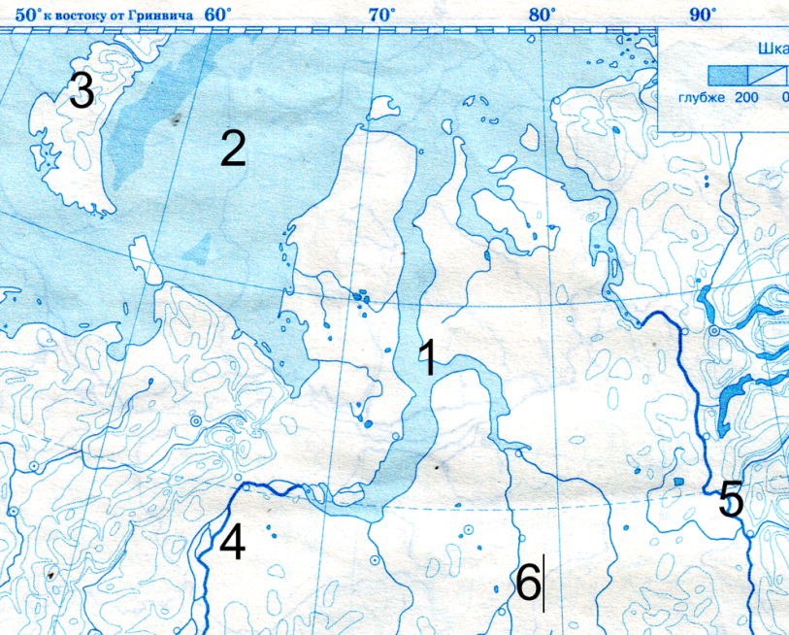
1…………………………. 2…………………….. 3………………………… 4………………………. 5…………………… 6……………………….

